Witte wijn | Butterly Carmenet
Land van Herkomst: | California
Regio: | Napa Valley
Domein: | Carmenet
Jaar: | 2023
Druivensoort: | 100% Chardonnay
Serveer temperatuur: | 9⁰ Celcius (niet warmer!)
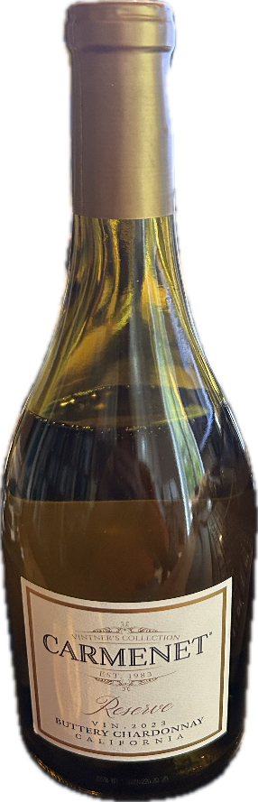 | Toelichting Wijncommissie:  Vet eten, vette wijn. De wijn heet al naar wat er af spat: Boter.  Carmenet wordt gemaakt door het Amerikaanse Bronco Wine Company. Het wijnhuis van Bronco ligt in het achterland van North California, ten zuiden van de stad Modesto, waar de gemiddelde zomertemperatuur kan oplopen tot zo’n 25 graden Celsius.  De wijn wordt vergist in vaten van Amerikaans eikenhout. Na de gisting ondergaat de wijn een malolactische gisting. Dit verzacht de zuren en geeft de wijn zijn kenmerkende, romige en boterige tonen. De wijn krijgt daarna nog enkele maanden houtrijping in vaten van Amerikaans eikenhout, variërend van 3-9 maanden afhankelijk van het vat.  Licht goudgeel van kleur, romig caramel, vanille met duidelijke houttonen.
LAdC-prijs | € 13,55 inclusief BTW
Wijnen Mei 2025
Mei staat in het teken van Engels pubfood. Uiteraard zou je kunnen kiezen voor diverse bieren maar de wijncommissie is geen biercommissie. We hebben dus aangesloten bij de Engelse pubtraditie, waarbij wijn zeker niet uitgesloten is maar je geen Grand Cru’s moet verwachten. Toch hebben we niet voor de goedkoopste wijnen gekozen.
Omdat het een complex menu is qua smaken hier drie wijnen. Geniet er van and… Cheers!

WIJN VOORAF EN BIJ EERSTE en TWEEDE GERECHT
(vier-gerechten middagen/avonden: alleen bij eerste twee gerecht)

WIJN BIJ DERDE en VIERDE GERECHT
(4-gerechten middagen/avonden: alleen voor bij gerecht 3)
Rode wijn
Land van Herkomst: | Portugal
Regio: | Alentejo
Domein: | Esporao
Jaar: | 2022
Druivensoort: | Touriga National
Serveer temperatuur: | 15
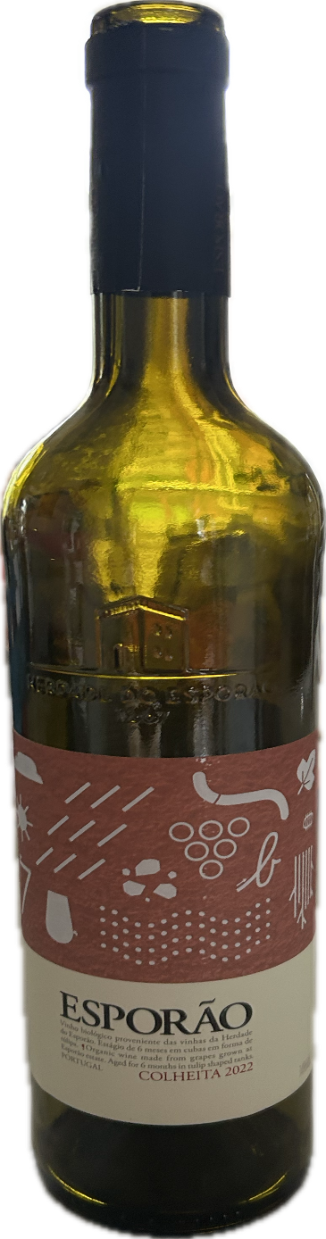 | Toelichting Wijncommissie:  De geschiedenis van het landgoed Esporão gaat terug tot de Bronstijd. Tijdens de Romeinse bezetting werden de wijnen al geëxporteerd door het hele Romeinse rijk.  Zowel in de wijngaard als in de olijfgaard werkt Esporão volledig volgens de regels van de biologische landbouw. Esporão behoort inmiddels tot de belangrijkste wijnproducenten van Portugal en ontvangt per jaar meer dan 50.000 bezoekers.  Levendige, fruitige robijnrode Portugese wijn, zacht van structuur en met minerale en aardse accenten. Echt iets voor een levendige kroeg.  Met een variatie aan aroma’s: van paarse pruimen, frisse bessen tot witte peper en wat groen-vegetaals. Aantrekkelijk zacht van structuur. Rijp fruit met minerale en aardse accenten.
LAdC-prijs | € 10,75 inclusief BTW

Rode wijn | Baron de Ley Reserva

Dessert wijn | Rainwater
Land van Herkomst: | Portugal
Regio: | Frontignan
Domein: | Passeur du Soleil
Jaar: | 2023
Druivensoort: | Muscat
Serveer temperatuur: | 12⁰ Celcius
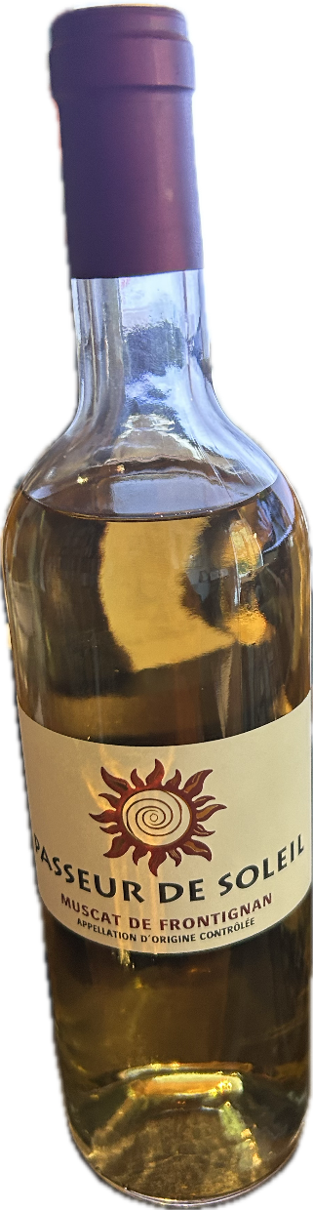 | Vin Doux Naturel van uitstekend niveau, zoet, rijk, complex en met delicate zuren  Zoete witte wijn met een mooie goudgele kleur. De geur verrast met laagjes van rijp en gedroogd fruit, citrus, specerijen en een drupje honing. Zeer rijk van smaak, complex en goed in balans gebracht door delicate zuren. In de smaak en afdronk ontdek je ook nog wat abrikoos en zoethout.  Een heerlijke dessertwijn. Door zijn smaken is deze wijn heerlijk bij volzoete nagerechten waarin geel fruit, specerijen en/of honing de hoofdrol spelen. Denk aan een abrikozengalette met lavendel en honing, geroosterde peren met vanille en nootjes, appelbladerdeegtaartjes of gegrilde perziken met monchou en honing. De wijn kan ook worden geschonken bij een voorgerecht met ganzenlever of blauwe kaas.  Past goed bij: gele vruchtendesserts, ganzenlever, blauwe kaas  TIP: Deze Vin Doux Naturel blijft na openen nog zo’n één à twee maanden goed, wanneer deze in de ijskast wordt bewaard.
LAdC-prijs | € 11,65 inclusief BTW
WIJN BIJ VIJFDE EN ZESDE GERECHT (desserts)
(4-gerechten middagen/avonden: voor bij gerecht 4)

